Proiect BD
Tema

Acest proiect reprezintă o bază de date pentru o rețea națională de școli de programare. Fiecare școală din rețea are propriul său colectiv de profesori și elevi, iar aceștia sunt organizați în grupe de studiu în funcție de mai mulți factori, precum vârsta, cursurile urmate anterior și materiile pe care doresc să le aprofundeze.
Grupele sunt alocate unor cursuri specifice, selectate dintr-o bază de date centralizată a cursurilor disponibile. Organizarea acestora se face în funcție de programul fiecărei școli, care stabilește un orar săptămânal personalizat. Astfel, fiecare grupă are atribuită o zi și un interval orar în care își desfășoară activitatea.
Profesorii din rețea au competențe variate și pot preda unul sau mai multe limbaje de programare. În funcție de expertiza lor, un profesor poate preda mai multor grupe și chiar în mai multe școli din diferite orașe. Distribuția școlilor variază în funcție de necesitățile locale, unele orașe având mai multe centre educaționale decât altele.
Această bază de date are rolul de a gestiona eficient informațiile despre școli, profesori, elevi, grupe de studiu, cursuri și programul fiecărei școli, facilitând organizarea procesului educațional în întreaga rețea.
Entitati
Scoli (id_scoala - PK): Reprezintă școlile din rețea, fiecare având o locație unică.
Elevi (id_elev - PK): Reprezintă elevii înscriși în școală.
Grupe (id_grupa - PK): Fiecare grupă este asociată unui curs și unui program orar.
Cursuri (nume_curs - PK): Lista cursurilor disponibile.
Profesori (id_profesor - PK): Reprezintă profesorii care predau la școli.
Limbaje (nume_limbaj - PK): Lista limbajelor de programare predate.
Orase (nume_oras - PK): Reprezintă orașele în care există școli.
Scoli_Profesor (id_scoala, id_profesor - PK): Asociază profesorii cu școlile.
Elevi_Cursuri (id_elev, nume_curs - PK): Ține evidența cursurilor pe care un elev le-a completat.
Profesori_Limbaje (id_profesor, nume_limbaj - PK): Ține evidența limbajelor pe care un profesor le cunoaste.

Costrangeri si Relatii
O școală poate avea mai mulți elevi și mai mulți profesori → 1:N între Scoli și Elevi & Profesori.
Un elev poate fi înregistrat într-o singură grupă → 1:N între Grupe și Elevi.
O grupă este asociată unui singur curs → 1:1 între Grupe și Cursuri.
Un profesor poate preda la mai multe grupe → 1:N între Profesori și Grupe.
Un profesor poate preda la mai multe școli și o școală poate avea mai mulți profesori → M:N între Scoli și Profesori (prin Scoli_Profesor).
Un profesor poate preda mai multe limbaje → M:N între Profesori și Limbaje (prin Profesori_Limbaje).
Un elev poate urma mai multe cursuri → M:N între Elevi și Cursuri (prin Elevi_Cursuri).
Un oraș poate avea mai multe școli, dar o școală aparține unui singur oraș → 1:N între Orase și Scoli.

Diagrama ERD
Elevi
Oras
Elevi
Grupe
Profesori
_M_(_1_)
_1_(_0_)
_1_(_1_)
_1_(_1_)
_1_(_1_)
_M_(_1_)
_1_(_1_)
_1_(_1_)
_N_(_1_)
_M_(_1_)
_M_(_1_)
_M_(_1_)
Scoli
Grupe
Profesori
Scoli
Grupe
Scoli
Cursuri

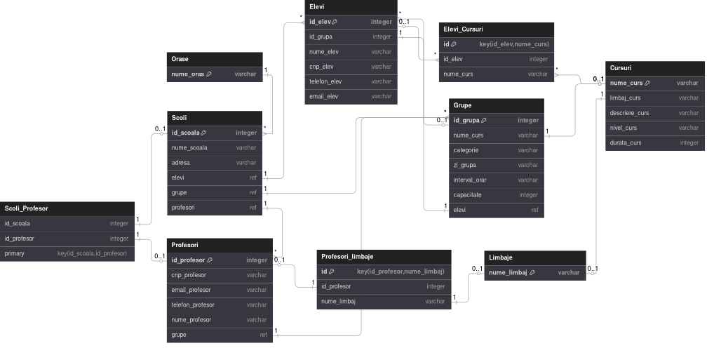
Cursuri
Limbaje
_1_(_1_)
_1_(_1_)
Profesori
Elevi
Limbaje
Cursuri
_M_(_1_)
_M_(_1_)
_N_(_1_)
_N_(_0_)
Diagrama Conceptuala

